Фонетическая ритмика как средство развития речи у детей дошкольного возраста с общим недоразвитием речи III уровня.
К.О. Печёнкина, учитель - логопед
МБДОУ «ЦРР д/с Колокольчик»
Г. Абакан, р. Хакасия
Фонетическая ритмика – система специальных упражнений, сочетающая речь и движение, где проговаривание речевого материала (звуков, слогов, текстов) сопровождается движениями (рук, ног, головы, корпуса). Занятия фонетической ритмикой помогут сформировать фонетически правильную речь.
Занятия фонетической ритмикой обязательно включают в себя и сплетаются с упражнениями по развитию речевого дыхания, силы голоса, темпа речи, играми, помогающими обрести раскованность и непринужденность.
В своей практике я использую набор «звуковых карточек», которые очень нравятся детям и сопровождают всё наше занятие по фонетической ритмике. (см.приложение)
Гласные звуки.
Звук «А». «Девочка плачет»
Дети вытягивают руки вперед, соединив ладони. Произносится гласный «а-а-а..», они плавно разводят руки в стороны ладошками вверх.
Звук «О». «Зуб болит»
Дети соединяют опущенные руки перед собой так, чтобы кончики пальцев касались друг друга. Произнося гласный «о-о-о…», они плавно поднимают руки через стороны вверх и соединяют их в кольцо над головой.
Звук «У». «Паровозик гудит»
И.п.: руки согнуты на уровне груди, ладошки повернуты от себя. Произнося гласный «у-у-у…», дети давящим движением выпрямляют руки вперед и вниз.
Звук «Э». «Мальчик кричит»
И.п.: руки опущены. Произнося гласный «э-э-э…», дети плавно сгибают руки в локтях, поднимая кисти до уровня плеч.
Звук «И». «Иголочка»
И.п.: руки согнуты в локтях, произнося «и-и-и» в улыбке, от уголков губ «тянем улыбку» указательными пальцами, разводя руки.
Звук «Ы». «Медвежонок рычит»
И.п.: руки согнуты на уровне груди, пальцы сжаты в кулачки, локти направлены в стороны. Произнося гласный «ы-ы-ы…», дети с усилением отводят в стороны согнутые в локтях руки («растягивают пружину»).
Звук «Ы». произносится сердито.
Согласные звуки:
Звук «С». «Чайник свистит»
Губы растянуты в улыбке. Дети тянут «с-с-с-с», руки согнуты в локтях, попеременно поднимаем вверх и опускаем вниз.
Звук «З». «Комарики летят»
Губы растянуты в улыбке. Произнося звук «з-з-з…», дети имитируют полёт комаров.
Звук «Ц». «Мальчик просит не шуметь»
Губы растянуты в улыбке. Произнося звук «Ц», дети подносят указательный палец к губам, как бы призывая к тишине.
Звук «Х». «Греем ручки»
Подносим обе ладошки ко рту и дышим на звук «х-х-х» .
Звук «Ш». «Змейка ползёт»
Губы вытягиваем вперёд. Произнося «ш-ш-ш…», быстро трут ладошки друг о друга.
Звук «Ж». «Жучок летит»
И.п.: руки, сжатые в кулачки, перекрещены перед грудью. Произнося «Ж-ж-ж…», дети совершают быстрые, мелкие, дрожащие движения руками. Повторяют движение с разжатыми пальцами.
Звук «Щ». «Мячик спускает воздух»
И.п.: руки согнуты на уровне груди, локти внизу, ладони от себя. Коротко и многократно произнося звук «Щ», дети ритмично двигают руками вперёд – назад.
Звук «Ч». «Девочка просит не шуметь»
На звук «ч-ч-ч» подносим указательный палец к губам, имитируя тишину.
Звук «Л». «Пароход гудит»
Закусив кончик языка дети гудят как пароход «л-л-л», при этом покачиваясь вправо – влево.
Звук «Р». «Собачка рычит»
И.п.: произнося «р-р-р-…», дети делают вибрирующие движения кулачками. Движения быстрые, мелкие, напряженные.
Звук «Д». «Пулемёт»
Губы растянуты в улыбке. Дети быстро произносят «д-д-д», при этом руки сжаты в кулачки и быстро, поочерёдно отталкиваем каждый кулачок от себя.
Звук «Т». «Молоточек»
Губы растянуты в улыбке. Дети произносят «т-т-т», при этом ударяя кулак о кулак, как будто забивают гвозди.
Звук «М». «Коровка»
Дети произносят «м-м м-муу», при этом изображая коровку (рога)
Звук «Н». «Лошадки»
Погоняем лошадку «н- н- ноо» и поскакали «щёлкаем язычком»
Звук «Б». «Барабан»
Дети произносят «б-б-б» при этом указательные пальцы работают как «барабанные палочки»
Звук «П». «Лопнул шарик»
Дети произносят «п-п-п», при этом работают кисти рук ( из кулачков выпрямляем пальчики)
Звук «В». «Вьюга»
Дети произносят «в-в-в», при этом выполняя волнообразные движения руками.
Звук «Ф». «Задуваем свечку»
Дети дует на ладошки на звук «ф-ф-ф».
Звук «К». «Пистолет»
Дети произносят «к-к-к», при этом руками показываем пистолет.
Звук «Г». «Гусята»
Ходьба на месте, гогочем как гусята «га-га-га».
Регулярное проведение речевых занятий с использованием игровых упражнений показывает что:
• У детей активнее развивается общая, мелкая, артикуляционная моторика и координация движений;
• Улучшается фонематический слух;
• Нормализуется речевое дыхание;
• Формируется умение изменять силу и высоту голоса;
• Улучшается ритмико-интонационная сторона речи;
• Уточняется артикуляция имеющихся звуков, вызывается по подражанию некоторые из отсутствующих звуков, создается база для успешной постановки звуков, быстрее и успешнее протекает процесс автоматизации звуков;
• Повышается речевая активность детей.

Литература:
1. Власова Т.М., Пфафенродпг А.Н. Фонетическая ритмика. - М.,1989.
2. Волкова КЛ. Методика обучения глухих произношению. - М.,1980.
3.КагарлицкаяА.С., Тугова Н.Л., Шелгунова Н.И. Музыкально-ритмические занятия. - М., 1992.
4. Узорова О.В., Нефедова Е.А. Пальчиковая гимнастика. — М.: АСТ: Астрель, 2007

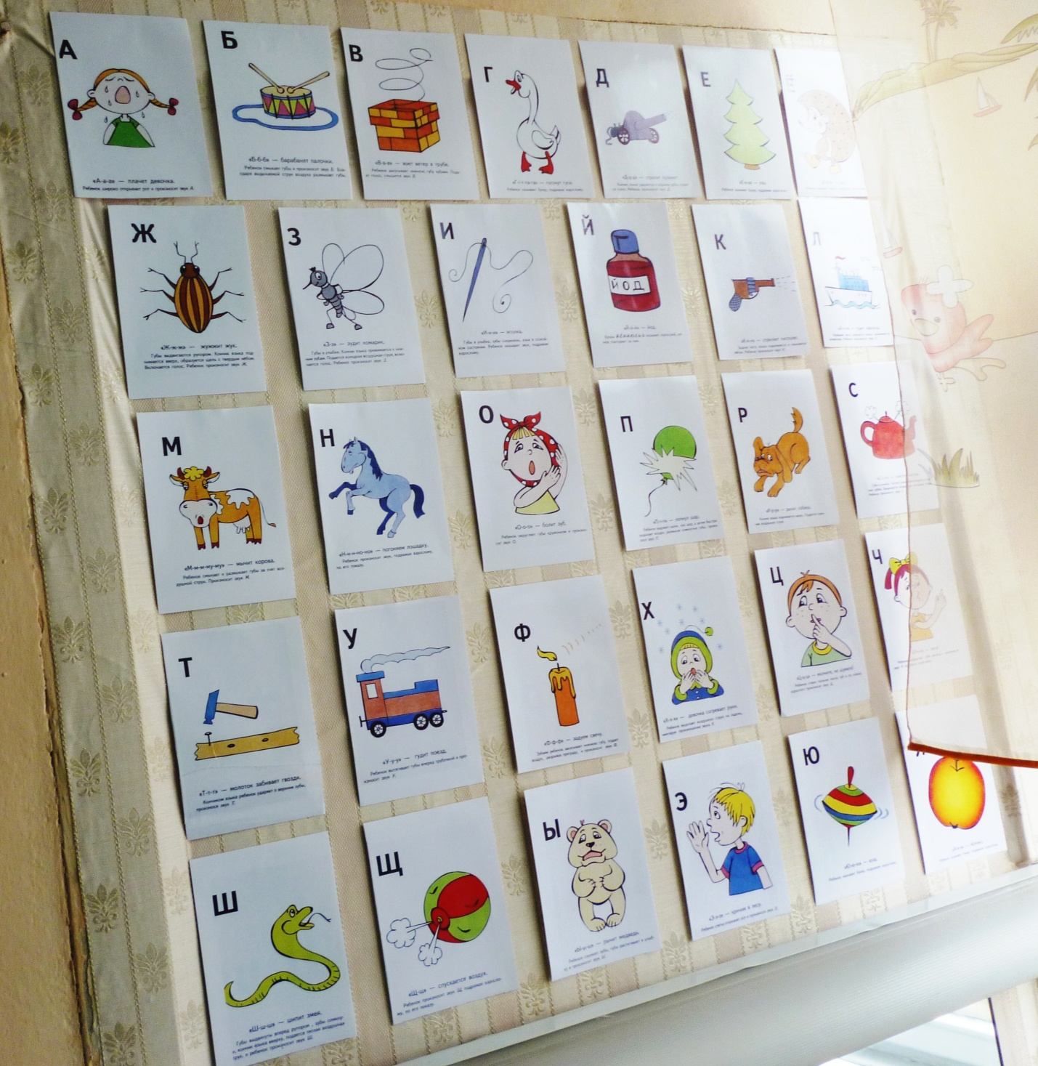
ПРИЛОЖЕНИЕ

